.

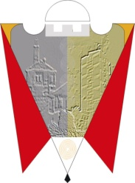

REPUBLIKA E KOSOVËS
REPUBLIKA KOSOVA/REPUBLIC OF KOSOVO

KOMUNA E GJILANIT
OPŠTINA GNJILANE/MUNICIPAL GJILAN/GILAN BELEDIYESI

Njësia për personel

Njoftim

Konkursi i publikuar me datë 05.10.2016 në të përditshmen e pavarur informative “Kosova Sot” për plotësimin e pozitës Drejtor i Bibliotekës të Qytetit teksti në gjuhën shqipe Korrigjohet ashtu që fjalia e fundit në tekstin e konkursit “Përzgjedhja e drejtorit do të bëhet nga Këshilli drejtues i teatrit në pajtim me nenin 10 paragrafi 1.7 të ligjit mbi teatrot nr.04/L-106.” Shlyhet.

